La Rioja 3 de Abril de 2024

Escuela Nº 417

A la Sra. Vice Directora:

Lic. Gabriela Avaca

S/D.

La que suscribe Tagliaferri, Daniela Alicia D.N.I.: 27.450.158 docente de Educación Física de la Institución. Tiene el agrado de dirigirse a usted, a los efectos de solicitarle quiera tener a bien justificar mi inasistencia a realizarse el día 4 de Abril por razones particulares LIC. ART.: 10.4

Sin otro particular saludo a usted muy atentamente.

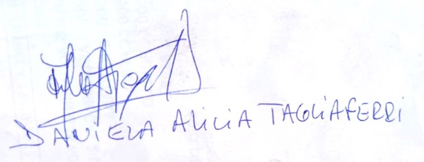

Tagliaferri, Daniela Alicia

D.N.I.: 27.450.158